**Hazir funksiyalar**

**EXISTS -** neyinse(bir obyektin) sorguya uygun olub olmadigini bool seklinde qaytarir

**ANY** ve **SOME (Eyni seydirler) -** bir obyektin her hansi bit propertysini basqa obyektlerde

eynisinin de olub ol,adigini yoxlayir.

Verdiyimiz serte ugun bir dene row varsa true qaytarir, else false

Mes.

SELECT * FROM Students AS S

WHERE S.Id=ANY(SELECT **SC.Id_Student** FROM S_Cards AS SC)

**ALL**

bir obyektin propertysini basqa coxlu obyektler ile muqayise edir.

Mes.her hansi bir qrupun studentlerinn hamisindan scoru cox olan bir studenti tapmaq ucun istifade olunur.

SELECT B.[Name], B.[Pages] FROM Books As B

WHERE B.[Pages] < ALL(SELECT **Books.Pages** FROM BOOKS, PRESS as P

WHERE Books.Id_Press=P.Id AND P.Id = 2)

**COMBINATIONS**

Mes. 3 qutu var ve onlardan mueyyen xususiyetle uygun olanlari daha asan sekilde goturmek ucun where evezine joinlerden istifade edirik. (Ne ucun where yox, cunki o butun datalari bir yere qarisdirir ve oradan data axtarmaq daha cetin ve uzun olur)

**Joins**

1. **Inner join - A ve B coxlugu var. Inner join onlarin kesismesini verir.**
2. **Left join - Mes. A ve B coxlugu var. Kesismelerinde solda olanlari verir.**
3. **Left Outer join - Sol coxluqda olan ve digerlerin olmayanlari verir.**
4. **Right Join - Mes. A ve B coxlugu var. Kesismelerinde sagda olanlari verir.**
5. **Right Outer Join - Sag coxluqda olan ve digerlerin olmayanlari verir.**
6. **Full Outer Join - butun datani, lakin kesismeyenleri verir, data artigligi(dekan artmasi) yoxdur.**
7. **Cross Join - butun setirleri bir birine vuru ve dekan artiqligi olur(where ile etdiyimizden ferqi yoxdur)**

*Sorguda birinci gonderilen cedvel soldaki, ikinci gonderilen ise sagdaki coxluqdur.*

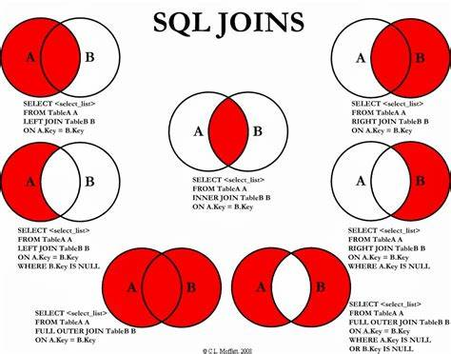

**SELECT \***

**FROM Books AS B**

**INNER JOIN Authors AS A**

**ON B.Id_Author=A.Id - Bura birlesdiren andir, Sertleri burada yaziriq.**

**Horizontal,Vertical Combinations**

**UNION**

Meqsedi saquli olaraq datalar (mes. A ve B coxlugu)i birlesdirmekdir, coxluqlar union olduqda neye gore union olduqlari propertylerinin sayi ve tipi eyni olmalidir.

**UNION ALL**

Union distinct etdiyi halda union all ditinct etmir

**EXCEPT**

B coxluqundda olmayan lakin A coxlugunda olan datalari cixarmaq ucundur

**INTERSECT**

A ve B coxlugunda eyni olan, kesisen datalari tapmaq ucundur